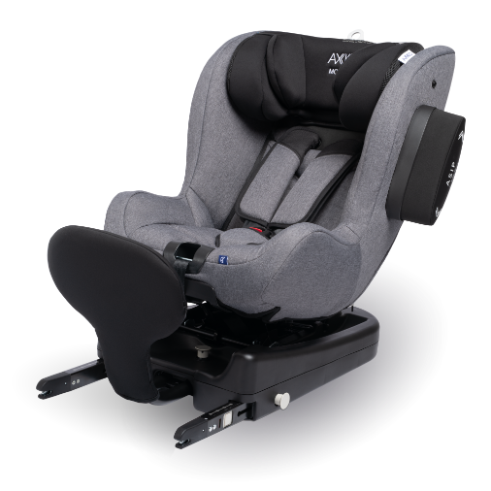

Datenblatt: Axkid Modukid Seat
Kurzbeschreibung/Besonderheiten:
Der Axkid Modukid ist Teil eines modularen Kindersitzsystemes. Auf der Basisstation (muss separat erworben werden) kann zunächst die Babyschale Modukid Infant genutzt werden. Durch den zusätzlichen Seitenprotektor (ASIP) garantiert er auch bei einem Seitenaufprall maximalen Schutz.

Zulassung | ECE R 129 (i-Size)
Kindersitzgruppe(n) | -
Gewicht des Kindes | Bis max. 18 kg
Größe des Kindes | 61 bis 105 cm
Passform | Passt häufig ab Oberteilgröße 68 bis zur max. zugelassenen Grenze von 105 cm.
Drehbarer Kindersitz | Nein
Einbau
Einbau rückwärtsgerichtet | Ja
Einbau vorwärtsgerichtet | Nein
Einbau mit dem Fahrzeuggurt | Nein
Einbau mit Isofix | Ja
Basisstation | Modukid Base
Gewicht des Kindersitzes | 7,5 kg
Testergebnisse | - BRA VAL-Auszeichnung „gute Wahl“ (Folksam 2019)  - Dieser Reboarder hat den schwedischen Plus-Test bestanden (VTI Schweden)
Flugzulassung | Nein

